|  |  |
| --- | --- |
| **Asignatura** | Matemáticas IV |
| **Unidad** | Unidad 1. Funciones polinomiales |
| **Aprendizaje** | Explora diferentes relaciones, re­conociendo las condiciones ne­cesarias para determinar si una relación es función, la simboliza y distingue el dominio y el rango |
| **Temática** | * + Noción generalizada de función.   + Regla de correspondencia.   + Dominio y rango. |

**Tema: Concepto de dominio, codominio y regla de correspondencia**

Pantalla 1

**Definición de función real de una variable real**

|  |
| --- |
| Sean $X$ y $Y$ conjuntos de números reales. Una función real $f$ de una variable real $x$ de $X$ a $Y$ es una correspondencia que asigna a cada número $x$ de $X$ exactamente un número $y$ de $Y$.  El *dominio* de $f$ es el conjunto $X$. El número $y$ es la imagen de $x$ bajo $f$ y se denota $y=f(x)$, a lo cual se le llama el valor de $f$ en $x$. El recorrido o rango de $f$ se define como el subconjunto de $Y$ formado por todas las imágenes de los números de $X$. |

**Construcción en GeoGebra**

Te invitamos a revisar la siguiente construcción y después trabajes con los ejercicios:

|  |
| --- |
| <https://www.geogebra.org/calculator/uub5rgyr> |

**Actividad:** Contesta las siguientes preguntas, con base en las siguientes gráficas

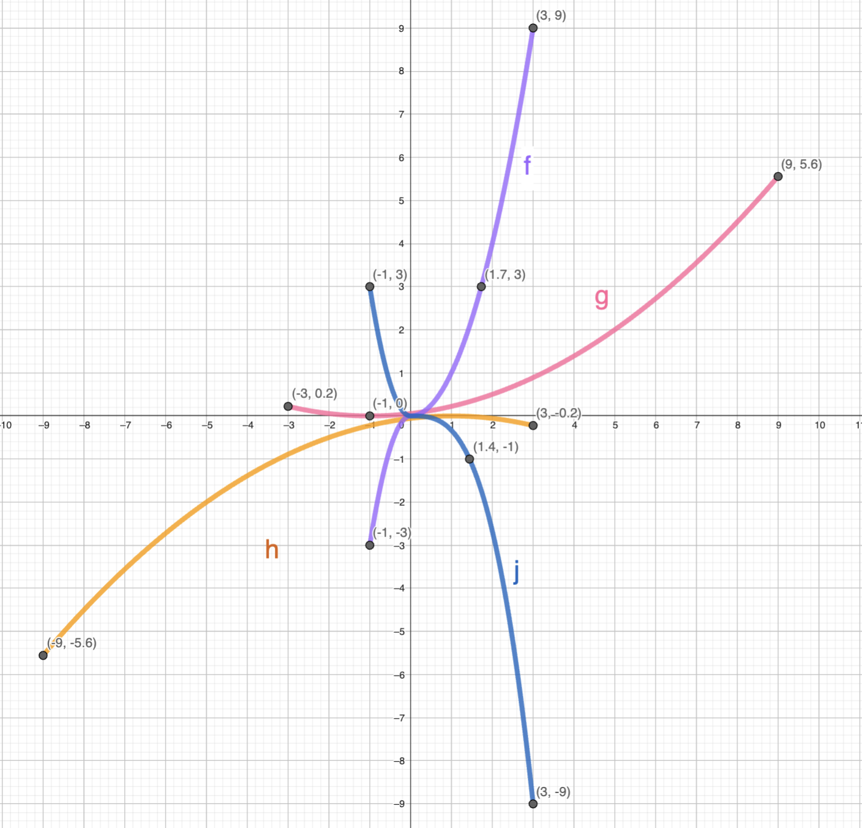

1. Determina que función tiene Dominio $-3≤x≤9$
$f(x)$

$g(x)$

$h(x)$

$j(x)$

2. Determina que función tiene Rango $-3≤x≤9$

$f(x)$

$g(x)$

$h(x)$

$j(x)$

1. ¿En que valor de $a$, la imagen de la función de $j\left(a\right)=-1$?
2. \[a=3 \]
3. \[ a=1.4\]
4. \[ a=1.7 \]
5. \[a=-9 \]
6. ¿Cuál es la imagen de la función \[f \], en \[a=3 \]?
7. \[ f(3)=9\]
8. \[f(3)=1.7\]
9. \[f(3)0-1\]
10. \[f(3)=-1.4 \]

**Aplicaciones**



1. ¿Cuál es el dominio de la función relacionado al gráfico donde se presentan las horas que duermen los adolescentes?
2. \[15\leq x \leq 19 \]
3. \[15<x<19\]
4. \[7.59\leq y \leq 7-87 \]
5. \[7.59<y<7.87 \]
6. ¿Cuál es el rango de la función relacionado al gráfico donde se presentan las horas que duermen los adolescentes?
7. \[15\leq x \leq 19 \]
8. \[15<x<19\]
9. \[7.59\leq y \leq 7-87 \]
10. \[7.59<y<7.87 \]
11. La variable “\[x\]” de la función \[y=-0.071x+8.92 \] que aparece en el gráfico está relacionado con:
12. Edad
13. Horas de sueño
14. Horario en que se despierta
15. Horas de sueño vs edad
16. Aunque la función que se presenta está delimitada aún rango de edad, podrías inferir con base en estos datos, ¿Cuántas horas duerme en promedio una persona de 30 años?
17. 8. 5 hrs
18. 7.7 hrs
19. 6.7 hrs
20. 2.9 hrs

**Gráfica de una función**

|  |  |  |  |  |
| --- | --- | --- | --- | --- |
| La gráfica de una función \[y=f(x) \], esta formada por todos los puntos \[(x, f(x)) \], donde $x$, pertenece al dominio de \[f \]. Una recta vertical puede cortar a la gráfica de una función de $x$ a lo sumo una vez. Esta observación proporciona un criterio visual, **llamado criterio de la recta vertical**.   |  |  | | --- | --- | |  |  | | No es función de $x$ | Una función de $x$ | |

**Construcción en GeoGebra**

Te invitamos a revisar la siguiente construcción y después trabajes con los ejercicios:

|  |
| --- |
| <https://www.geogebra.org/calculator/jaryyfnd> |

**Reactivos**

Determina si las siguientes gráficas corresponden a una “Función” o “No es una función de x” (<https://www.geogebra.org/calculator/xzgyh2xb>)

|  |  |  |
| --- | --- | --- |
| 1. |  | Respuesta |
| 2. |  | Respuesta |
| 3. |  | Respuesta |
| 4. |  | Respuesta |

**Aplicaciones**

**Movimiento Periódico**

Un docente pide a sus estudiantes analizar el movimiento que describe un punto sobre un spinner, y determinar cómo será la representación gráfica de su movimiento (a través del tiempo), con base en las siguientes variables:

Visualiza un plano cartesiano teniendo como origen el centro del spinner.

|  |  |
| --- | --- |
|  |  |

Dibuja en una hoja como consideras que sería el comportamiento de los siguientes desplazamientos.

|  |  |
| --- | --- |
| Posición x (posición horizontal), y (posición vertical) | Posición t (tiempo) vs y (posición vertical) |
|  |  |

Observa el siguiente video, donde se analiza con tracker el movimiento del móvil, en las gráficas que aparecen a la derecha.

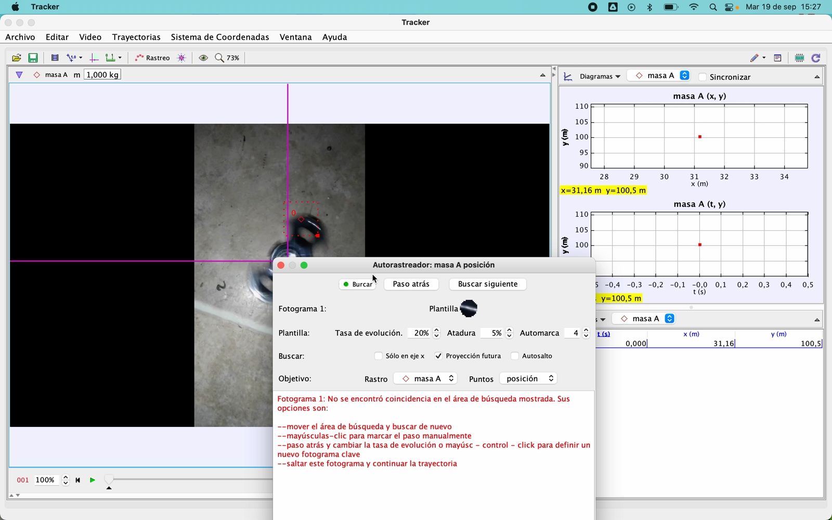



Las representaciones gráficas obtenidas de sus desplazamientos son los siguientes

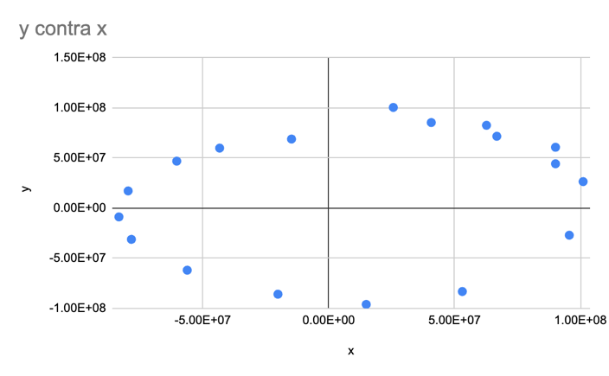 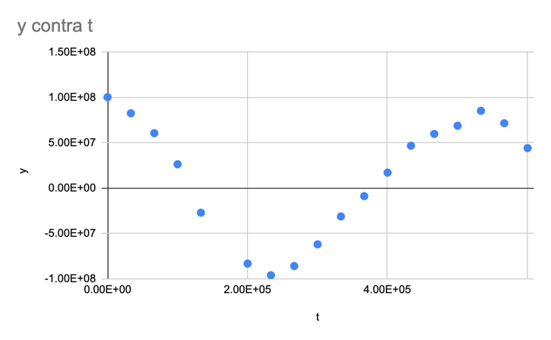

1. Según lo que observas ¿Cuál de estas afirmaciones es cierta?
2. La posición horizontal vs la posición vertical del móvil representa una función.
3. El tiempo vs la posición vertical del móvil representa una función.
4. Ambas gráficas representan una función.
5. Ninguna de las gráficas representa una función.

**Tiro vertical**

Observa el siguiente video

 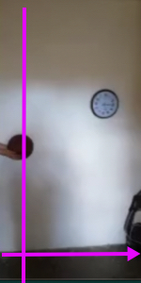

¿Cómo será el comportamiento de su movimiento con base en las siguientes variables

|  |  |  |
| --- | --- | --- |
| Posición x (posición horizontal) , y(posición vertical) | Posición t (tiempo) vs y(posición vertical) | Posición t (tiempo) vs x(posición vertical) |
|  |  |  |

1. ¿Cuál de las siguientes gráficas corresponden a la posición de “x” vs “y”?

|  |  |  |  |
| --- | --- | --- | --- |
| A. | B. | C. | D. |

1. ¿Cuál de las siguientes gráficas corresponden a la posición de “t” vs “y”?

|  |  |  |  |
| --- | --- | --- | --- |
| A. | B. | C. | D. |

1. ¿Cuál de las siguientes gráficas corresponden a la posición de “t” vs “x”?

|  |  |  |  |
| --- | --- | --- | --- |
| A. | B. | C. | D. |

1. ¿Cuál de estos desplazamientos no corresponde a una función? R. Porisicón de “x” vs “y”

|  |  |  |  |
| --- | --- | --- | --- |
| A. | B. | C. | D. |

**TRANFORMACIÓN DE FUNCIONES**

|  |  |  |  |  |  |
| --- | --- | --- | --- | --- | --- |
| La representación gráfica de una función $g(x)$ se puede obtener a partir de transformaciones elementales sobre otra función $f(x)$  cuya gráfica conocemos. Existen los siguientes tipos básicos de transformación.   |  | | --- | | **Traslación**  \(y = f(x-c) \)  \(y = f(x+c) \)  \(y = f(x)-c \)  \(y = f(x)+c \) |  |  | | --- | | **Reflexión** | | \(y = -f(x) \) | | \( y = f(-x) \) | | \( y = -f(-x) \) | |

**Construcción en GeoGebra**

Te invitamos a revisar la siguiente construcción y después trabajes con los ejercicios:

|  |
| --- |
| Transformación: <https://www.geogebra.org/calculator/drxsb83e>  Reflexión: https://www.geogebra.org/calculator/kpcckcxj |

**Reactivos**

|  |  |
| --- | --- |
| **Tipos básicos de transformación** | |
| 1. \[y=f(x-c) \] | (3) Traslación vertical “c” unidades abajo |
| 1. \[y=f(x+c) \] | (1) Traslación horizontal “c” unidades a la derecha |
| 1. \[y=f(x)-c \] | (6) Reflexión respecto al eje “y” |
| 1. \[y=f(x)+c \] | (2) Traslación horizontal “c” unidades a la izquierda |
| 1. \[y=-f(x) \] | (7) Reflexión respecto al origen |
| 1. \[y=f(-x) \] | (4) Traslación vertical “c” unidades arriba |
| 1. \[y=-f(-x) \] | (5) Reflexión respecto al eje “x” |

**Actividades creadas en H5P**

<https://fatimarubialescom.h5p.com/content/1292274294193004198>